**SWOT - Šikovná technika zameraná na sebapoznávanie**

### **Poďme na to!**

# Technika SWOT

Poďme sa teraz venovať jednoduchej, ale účinnej technike zameranej na silné stránky.

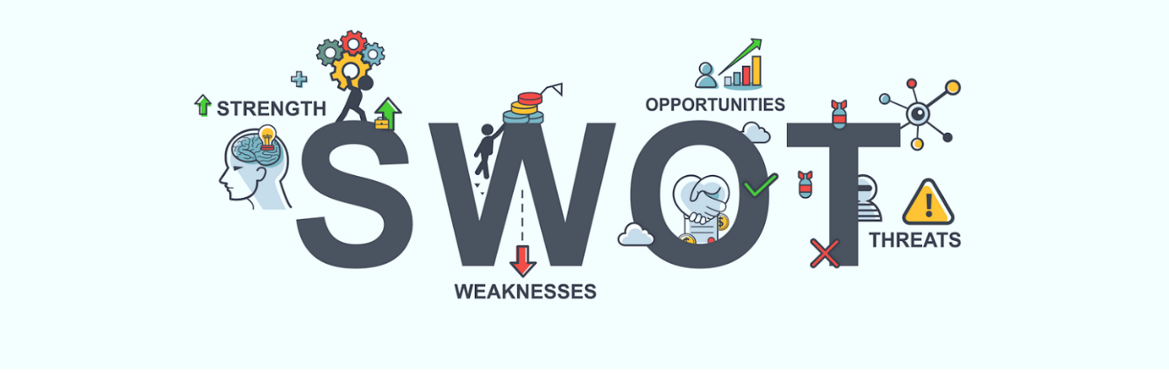

SWOT = Silné stránky (Strengths), Slabé stránky (Weaknesses), Príležitosti (Opportunities), Prekážky/ohrozenia (Threads)

**Čo je cieľom tohto cvičenia?**

Toto cvičenie vychádza z predpokladu, že úspech je naviazaný na maximálne využitie svojich silných stránok a príležitostí a na minimalizáciu negatívnych pocitov, slabých stránok a ohrození v kariérovej oblasti.

Ako kariérový poradca budete prostredníctvom tejto techniky pomáhať žiakovi/žiačke identifikovať jeho/jej silné stránky a optimálne oblasti pre vnútorný rozvoj ako aj rizikové oblasti, ktoré by mohli mať negatívny vplyv na naplnenie cieľov. Na základe nastavenia dobrej stratégie ďalšieho osobnostného rozvoja žiaka/žiačky Vám potom vznikne i možnosť lepšieho prepojenia výberu vhodných vyučovacích metód a organizačných foriem výučby podľa jeho/jej individuálnych potrieb.

**Pre koho je toto cvičenie určené v našom zadaní?**

Je určené pre Vás a pre Vami ľubovoľne zvolené dieťa vo Vašej škole, s ktorým ho budete realizovať.  
Aby ste sa dokázali ešte efektívnejšie vcítiť do role poradcu, pozývame Vás zapojiť sa do cvičenia a vyskúšať si ho ešte predtým, ako úlohu budete realizovať so žiakom/žiačkou. 

**Čo budete potrebovať?**

Úloha je jednoduchá, treba iba papier a pero

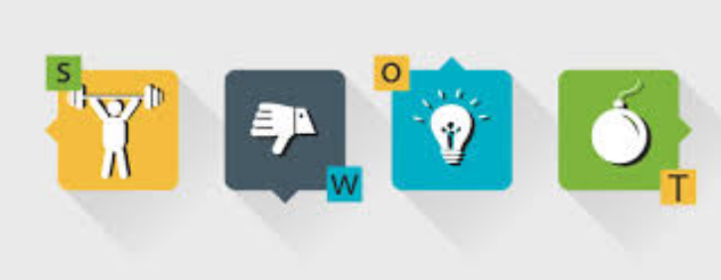

**Aký je postup?**

Papier rozdeľte pre žiaka/žiačku na štyri rovnomerné časti, zadanie si môžete predtlačiť, ak je možnosť.

*Pri plnení úlohy vychádzajte z nasledujúcich otázok:*

* Aké sú moje silné a slabé stránky?
* Ako môžem rozvíjať svoje silné stránky a prekonať svoje slabé stránky?
* Aké sú príležitosti a ohrozenia v oblasti kariérového smerovania, ktorá by bola pre mňa vhodná?
* Čo chcem a čo pre to urobím?

**Príklad vypracovanej tabuľky SWOT**

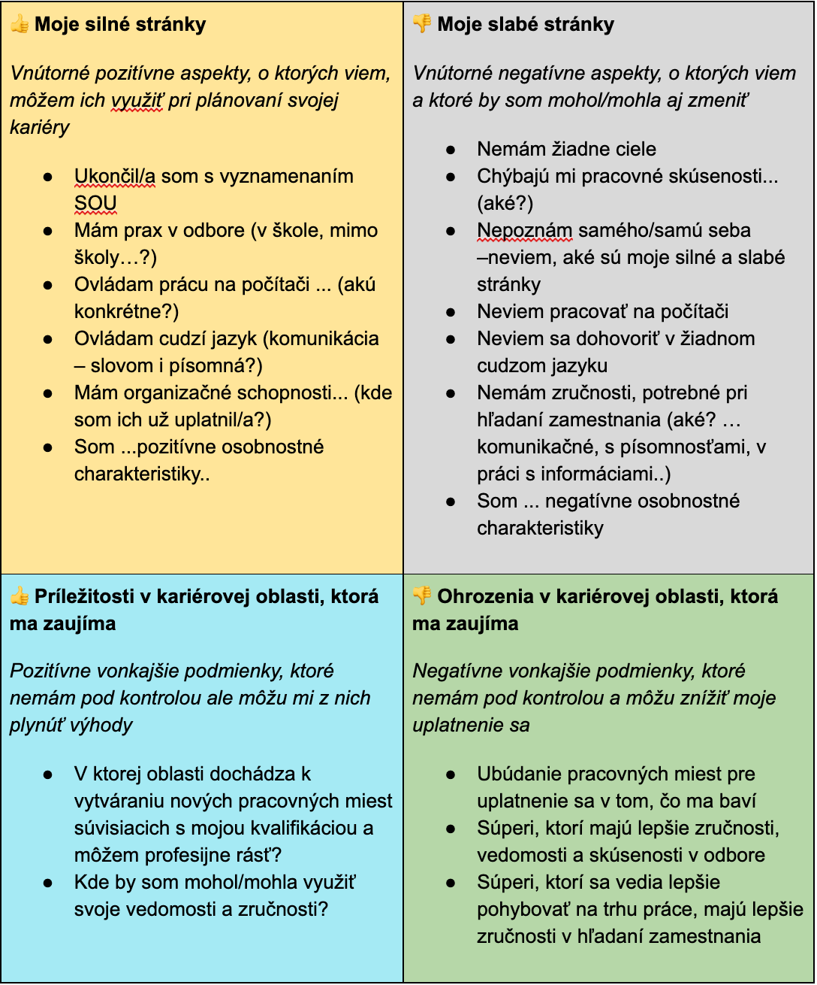

# Priestor na reflexiu:

Veríme, že ste úlohu úspešne zrealizovali. Teraz by sme boli radi, keby ste sa s nami podelili o Vaše postrehy. Pokúste sa zamyslieť nad nasledujúcimi otázkami a zodpovedať ich:

1. Čo nové ste si prostredníctvom cvičenia mali možnosť uvedomiť   
   a) o sebe   
   b) o Vašom žiakovi/žiačke?
2. S akou odozvou ste sa u žiaka/žiačky stretli pri realizovaní cvičenia?
3. Stretli ste sa aj s nejakou výzvou počas realizácie SWOT analýzy?
4. Keď sa pozriete na Vašu vlastnú SWOT schému, aké pocity z nej máte?
5. Otvorila Vám táto technika nejaký priestor na zmenu prístupu so žiakom? Ak áno, aký?
6. Ako a pri akej príležitosti si viete túto techniku predstaviť využívať v rámci kariérového poradenstva s dieťaťom?

Prostredníctvom funkcie nahratia súboru vložte ukážku žiakovej/žiačkinej SWOT analýzy.